**ПРАКТИЧНА РАБОТА 6  
АНАЛИЗ ДАННЫХ   
СТУДЕНТА ГРУПИ 123-16-1  
Морозова Богдана  
Варіант 1**

**Цели:** Сбор и хранение данных скорости интернета на Python

**Задание:** В этой лаборатории, вы получите статистику скорости интернета и сохраните данные в реальном времени в файле CSV. Вы также загрузите сохраненные данные из файла CSV в структуру данных Python: Pandas DataFrame, и используете его функциональные возможности для изучения данных и управления ними для легкойчитаемости.

**Код:**

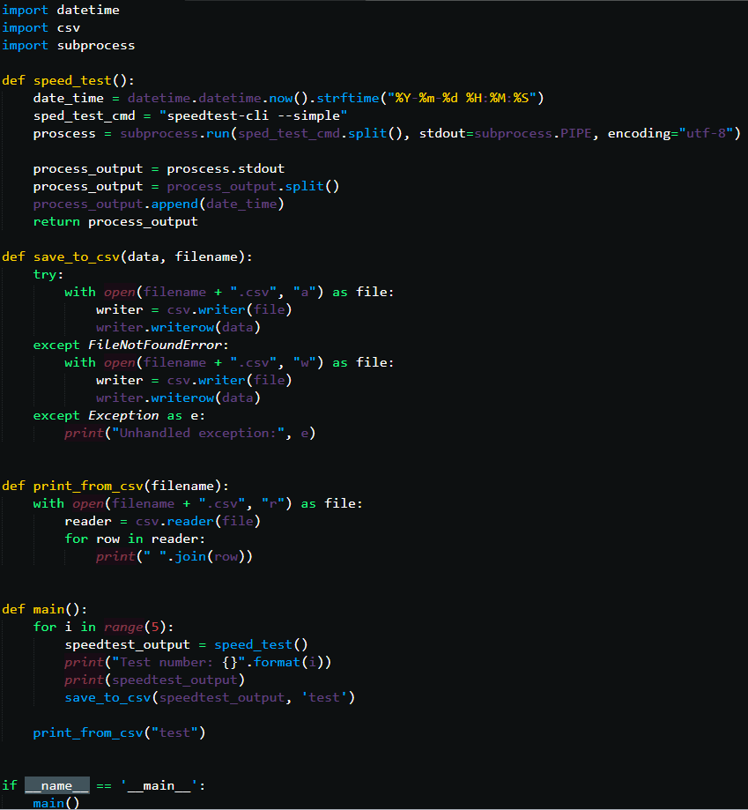

**2 частина:**

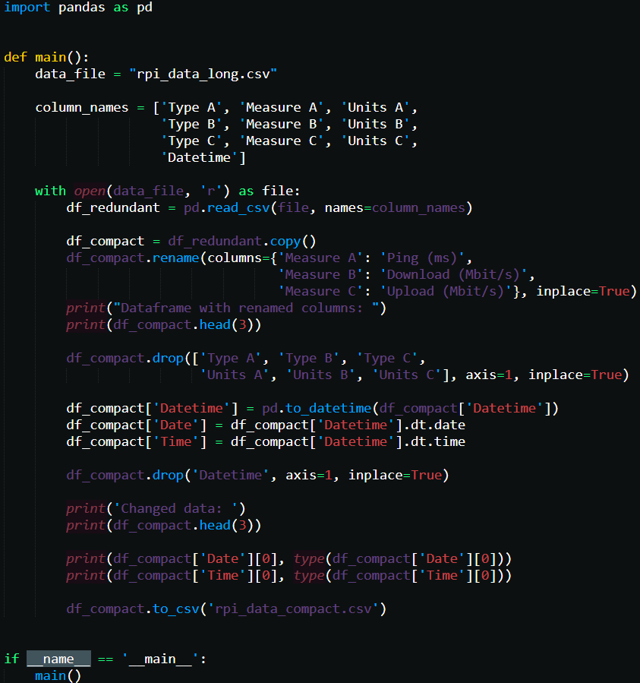

**Результат виконання:**

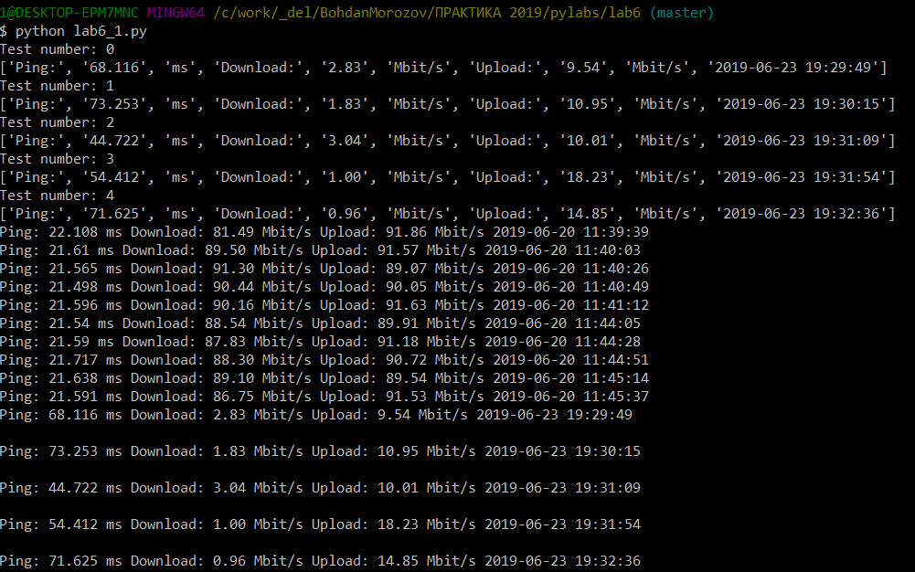

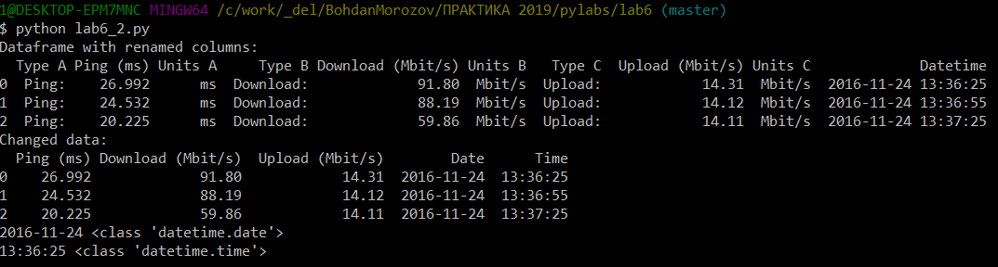

**Висновок:** під час виконання роботи, отримали навички аналізу даних засобами мови програмування Python